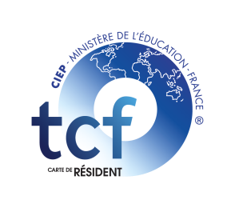

ACCENTS

Domaine universitaire de Jacob Bellecombette bât 14

BP 1104 73011 Chambéry cedex

[www.accents.univ.smb.fr](http://www.accents.univ.smb.fr)

Tel 04 79 75 84 15

Mèl certifications.accents@univ-smb.fr

**Formulaire d’acceptation de traitement des données personnelles à fin statistiques**

Vos droits

Les informations recueillies font l’objet d’un traitement informatique nécessaire aux recherches et aux statistiques permettant le développement des tests et examens proposés par le CIEP. Le destinataire des données est le CIEP. Conformément à la loi « informatique et libertés » 78-17 du 6 janvier 1978, vous bénéficiez d’un droit d’accès et de rectification aux informations qui vous concernent. Vous pouvez l’exercer en vous adressant à [tcf@ciep.fr](mailto:tcf@ciep.fr)

Les demandes de rectifications seront prises en compte dès réception. Les copies d’informations vous concernant vous parviendront sous trois semaines après réception de vote demande.

Déclaration

J’accepte que mes données personnelles puissent être utilisées de façon anonyme pour des recherches et des statistiques permettant le développement des tests et examens proposés par le CIEP.

Nom, prénom :

Date :       Signature

Information

Le Test de Connaissance du Français (TCF) a été conçu pour que les autorités académiques, les agences gouvernementales, les acteurs du monde professionnel et les employeurs puissent déterminer si une personne possède un niveau de compétence en français suffisant pour être admis comme étudiant, pour être recruté à un emploi donné ou enfin pour attester de son niveau de français dans le cadre d’une procédure de demande d’immigration à destination du Québec.

Le TCF peut être présenté dans différents pays du monde, indépendamment du sexe ou de la nationalité du candidat. Seuls, les candidats de plus de 16 ans peuvent s’inscrire au TCF.

Le Centre International d’Etudes Pédagogiques ne peut être tenu responsable des dommages pouvant survenir du fait d’une mauvaise interprétation des résultats obtenus.